购物车&&订单查询模块测试报告

项目名称： | 购物车模块、订单查询模块
分类： | 测试分析报告 | 部门： | 模块开发者
作者： | 曹让 | 日期： | 2009年4月15日
参考号： | 1．0 | 页数： | 11

- 目录
2. 引言 2
编写目的 2
项目背景 2
定义 2
参考资料 2
3. 测试计划执行情况 2
测试项目 2
测试机构和人员 2
测试结果 2
A）代码统计 2
B）Bug统计 2
C）测试发现的事实 2
D）原因分析 2
E）项目的完成情况 2
4. 软件需求测试结论 2
5. 评价 2
软件能力 2
缺陷和限制 2
建议 2
测试结论 2
附 2

引言

编写目的
测试模块是否按照设计完成功能的设计。对于发现的Bug提出修改建议。本报告供网站的维护者及验收老师阅读。

项目背景
项目简介：
模块名称 | 购物车模块、订单查询模块
任务安排者 | 小组第二次会议决定
开发单位 | 曹让
主管单位 | 小组组长，其他小组成员监督

定义
A级错误 | 致命级，灾难性的、有严重后果的
B级错误 | 严重级，危险的影响
C级错误 | 一般级，普通的影响
D级错误 | 提示级，次要的影响
购物车单项 | 代表所购买的某一类书籍（书名、数量、折扣）

参考资料
- 图书山寨需求分析
- 项目课课程笔记、课件
- 购物车、订单查询详细设计
- 部分网络资源（www.google.cn）

测试计划执行情况

测试项目
以下是测试的功能点及测试结果：

功能模块 | 功能项 | 说明
购物车显示页面  （CartView.aspx、CartView.aspx.cs） | 1、购物车页面的跳转 | - 可以完成跳转，但是返回前一个页面。
购物车显示页面  （CartView.aspx、CartView.aspx.cs） | 2.购物车页面的安全验证 | - 完成该功能
购物车显示页面  （CartView.aspx、CartView.aspx.cs） | 3、购物车页面的显示 | - 购物车暂时未提供分页功能。
购物车显示页面  （CartView.aspx、CartView.aspx.cs） | 4、购物车单项的添加 | - 没有添加购买数量<=库存量的验证（4月9日之前，应当修正此BUG）。
购物车显示页面  （CartView.aspx、CartView.aspx.cs） | 5、购物车单项的删除 | - 完成该功能
购物车显示页面  （CartView.aspx、CartView.aspx.cs） | 6、购物车图书封面的显示 | - 完成该功能
购物车显示页面  （CartView.aspx、CartView.aspx.cs） | 7、购物车总价格的显示 | - 完成该功能
购物车显示页面  （CartView.aspx、CartView.aspx.cs） | 8、购物车为空时的显示 | - 应该显示购物车为空的信息，并友好的提示用户是否继续购物。
购物车显示页面  （CartView.aspx、CartView.aspx.cs） | 9、确认订单功能 | - 完成该功能。
购物车显示页面  （CartView.aspx、CartView.aspx.cs） | 10、清空购物车 | - 完成该功能
订单查询页面  （ShowOrder.aspx、ShowOrder.aspx.cs、  OrderDetails.aspx、OrderDetails.aspx.cs） | 1、订单查询页面的跳转 | - 完成该功能
 | 2、该用户所有订单的显示 | - 完成该功能
 | 3、所有订单的排序 | - 订单可以按订单号、订单日期、总金额进行排序显示，完成该功能。
 | 4、所有订单的分页 | - 订单按分页显示，可以点击首页、上一页、下一页、尾页等按钮进行定位。但是按钮设置不醒目，操作不方便。
 | 5、取消订单的功能 | - 能够对尚未发货的订单进行取消，完成该功能。  - 与订单管理部分（吴周钦负责）定义的状态值不一致，有待改正。
 | 6.订单内容显示 | - 完成该功能
 | 7、订单明细显示 | - 页面布局有待修改。
购物车实体控制层  （ShoppingCart.cs） | 1、购物车单项类定义 | - 封装了购物车单项的各个属性及其操作。但缺少某些必要的属性如当前图书的库存量。
购物车实体控制层  （ShoppingCart.cs） | 2、总购物车类定义 | - 使用Hashtable存放多个购物车单项，但不支持排序（Hashtable数据结构决定）。
订单查询控制层  （BsOrder.cs） | 1、能够获得某用户的所有订单信息。 | - 完成该功能
订单查询控制层  （BsOrder.cs） | 2、添加某用户的订单 | - 完成该功能
订单查询控制层  （BsOrder.cs） | 3、能够添加订单详细信息。 | - 完成该功能
订单查询控制层  （BsOrder.cs） | 4. 能够取消订单。 | - 由于与吴周钦定义pay字段不一致，导致订单发货状态无法取消  - 订单取消之后，应当还原购买量到图书的库存量。
订单查询控制层  （BsOrder.cs） | 5、返回订单状态 | - 状态定义不一致，有待修改
订单查询控制层  （BsOrder.cs） | 6、能够获得某订单的详细信息。 | - 完成该功能
其他 | 1、统一性 | - 采用了统一的母版  （mode_index.master）  - 页面的样式有待统一，建议使用CSS来统一布局。
其他 | 2、交互性 | - 交互性一般，界面的友好性有待提高。
其他 | 3、安全性 | - 没有提供登陆验证

测试机构和人员

测试机构 | 负责人 | 测试人员
Anywayoverload小组 | 曹让 | 曹让

测试结果

A）代码统计
- CartView.aspx、CartView.aspx.cs
 | 测试前 | 测试后
系统添加行数 | 113行 | 127行
编写行数 | 154行，5个函数 | 180行，5个函数
总行数 | 267行 | 307行
备注 |  | 增加了库存量检验

- ShowOrder.aspx、ShowOrder.aspx.cs
 | 测试前 | 测试后
系统添加行数 | 93行 | 93
编写行数 | 137行，7个函数 | 137行，7个函数
总行数 | 230行 | 230
备注 |  | 未更改

- OrderDetails.aspx、OrderDetails.aspx.cs
 | 测试前 | 测试后
系统添加行数 | 51行 | 63行
编写行数 | 106行，2个函数 | 120行，2个函数
总行数 | 157行 | 183行
备注 |  | 修改了页面布局

- ShoppingCart.cs
 | 测试前 | 测试后
系统添加行数 | 98行 | 113
编写行数 | 123行，17个函数（其中包括6个属性字段函数） | 188行，19个函数（包括7个属性字段函数）
总行数 | 221行 | 301
备注 |  | 增加2个函数

- BsOrder.cs
 | 测试前 | 测试后
系统添加行数 | 64行 | 64
编写行数 | 84行，8个函数 | 84行，8个函数
总行数 | 148行 | 148
备注 |  | 未更改

B）Bug统计
A类错误 | 1
B类错误 | 3
C类错误 | 5
D类错误 | 4

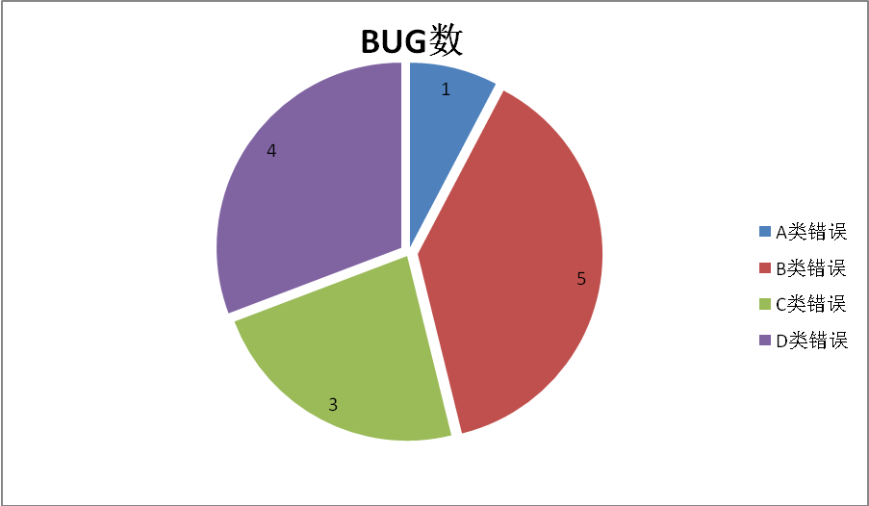

单位：个

由统计的结果得：12.707 Bug/1k

在测试的过程中，统计Bug的发生阶段：

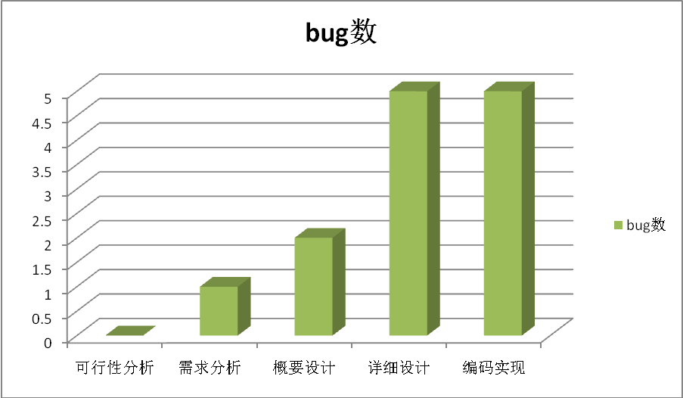

C）测试发现的事实
由于设计的原因，并没有考虑到购物车的分页显示问题，造成了后来的页面无法提供分页。
订单信息显示页面由于没有事先设计显示界面，导致界面很不美观。

D）原因分析
a类原因——对需求分析、设计等理解不够
b类原因——技术不过关
c类原因——未详细考虑交互性
d类原因——没有考虑网站数据的安全性
e类原因——设计不够严谨
f类原因——其它

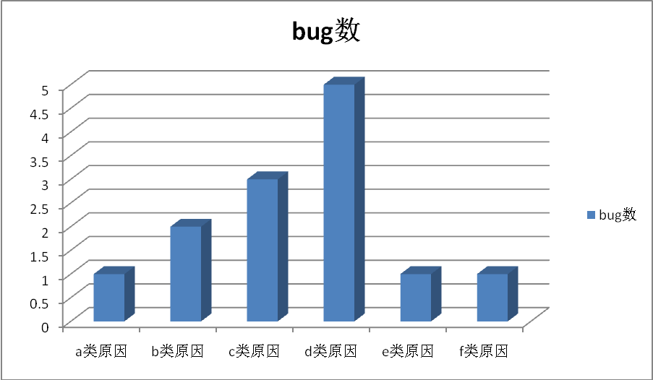

E）项目的完成情况
在购物车模块和订单查询模块的测试中，共测试了27个功能点。

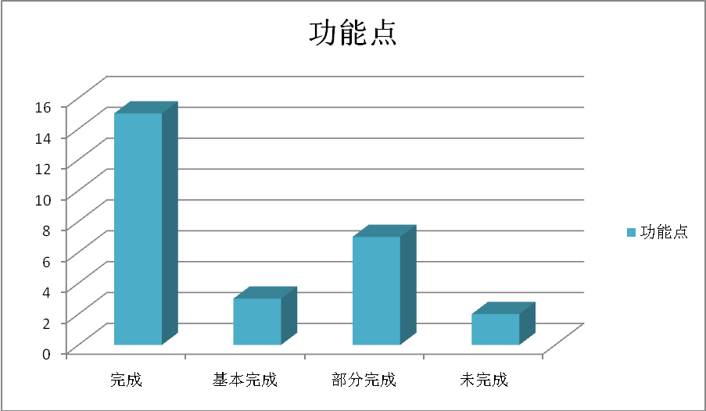

软件需求测试结论
模块完成了购物车模块和订单查询模块的基本功能。可以实现添加购物车单项、删除购物车单项、提交购物车生成订单、查询生成的订单等操作。用户界面基本可以满足要求。
设计之初，没有考虑到页面的美观，也没有考虑到购物车的分页显示功能，导致界面交互性很差。

评价

软件能力
设计一般，基本上能够完成所有的功能。

缺陷和限制
购物车模块和订单查询模块存在较多问题。其中，包含1个A类错误，5个B类错误，3个C类错误，4个D类错误。
  - A和B类错误会对系统造成很严重的影响。
  - 对于买书没有考虑库存量限制。
  - 界面显示不友好。
  - 分页功能未完成。
  - 数据库没有进行安全性保障。

建议
  - 加入库存量判断
  - 美化界面
  - 加入数据限制
  - 加入数据安全保障

测试结论
基本通过测试。
根据测试效果给出评分：
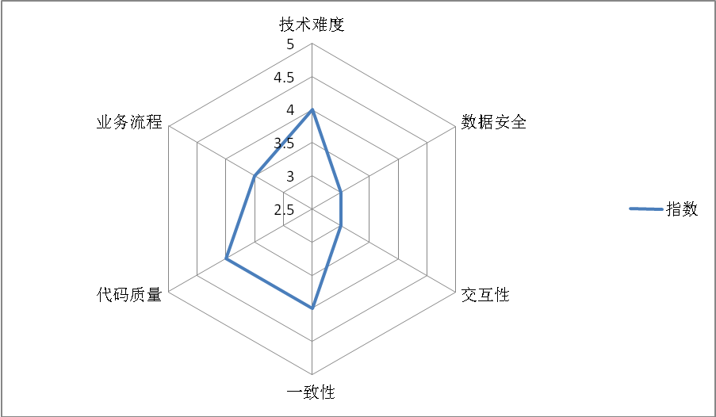

附：是否通过的主要依据是评分的数据图。当有任意项的得分小于3时，即判定未通过。

